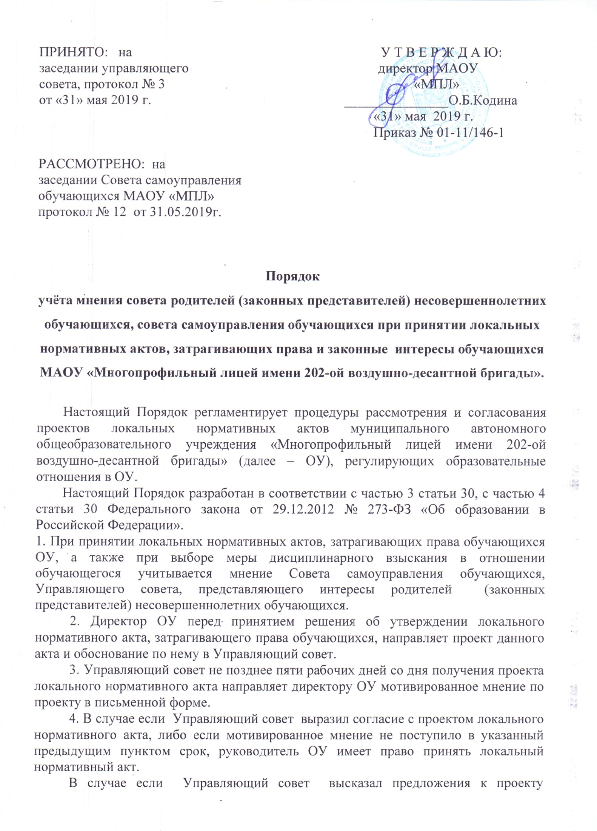локального нормативного акта, директор ОУ имеет право принять локальный нормативный акт с учетом указанных предложений.
5. В случае если мотивированное мнение Управляющего совета, не содержит согласия с проектом локального нормативного акта, либо содержит предложения по его совершенствованию, которые директор ОУ учитывать не планирует, директор ОУ в течение трех дней после получения мотивированного мнения проводит дополнительные консультации с советом, комитетом в целях достижения взаимоприемлемого решения.
При недостижении согласия возникшие разногласия оформляются протоколом, после чего директор ОУ имеет право принять локальный нормативный акт.
6. Директор ОУ (либо иное лицо, уполномоченное в установленном законодательством и локальными нормативными актами ОУ порядке применять дисциплинарные взыскания в отношении обучающихся) при принятии решения о выборе возможной меры дисциплинарного взыскания в отношении обучающегося направляет в Управляющий совет проект приказа о привлечении к дисциплинарной ответственности, а также копии документов, являющихся основанием для принятия указанного решения.
7. К проекту приказа о привлечении к дисциплинарной ответственности прилагается копия письменного объяснения обучающегося, на основании которого директор ОУ (иное уполномоченное лицо) пришел к выводу о наличии вины в совершении дисциплинарного проступка. В случае непоступления письменного объяснения в установленный срок либо отказа от дачи объяснения к проекту приказа прилагается акт, фиксирующий отказ от дачи объяснения либо непоступление письменного объяснения в установленный срок. В акте должен быть указан факт запроса объяснения у обучающегося с указанием места и времени запроса, иных обстоятельств, включая свидетелей запроса объяснения по факту дисциплинарного проступка.
8. Проект приказа о привлечении к дисциплинарной ответственности и прилагающиеся документы должны быть направлены руководителем ОУ (иным уполномоченным органом) в Управляющий совет не позднее, чем 14 дней с момента обнаружения дисциплинарного проступка.
9. Управляющий совет в течение пяти учебных дней со дня получения проекта приказа и копий документов рассматривает вопрос выбора меры дисциплинарного взыскания и направляет директору ОУ (иному уполномоченному лицу) свое мотивированное мнение в письменной форме.
10. В случае если Управляющий совет выразил согласие с проектом приказа о привлечении к дисциплинарной ответственности, либо если мотивированное мнение не поступило в указанный предыдущим пунктом срок, директор ОУ принимает решение о привлечении обучающегося к дисциплинарной ответственности.
11. В случае если Управляющий совет выразил несогласие с предполагаемым решением директора ОУ (иного уполномоченного лица), он в течение трех учебных дней проводит с директором ОУ (иным уполномоченным лицом либо его представителем) дополнительные консультации, результаты которых оформляются протоколом.
При недостижении согласия по результатам консультаций директор ОУ до истечения семи учебных дней со дня получения мнения совета обучающихся имеет право принять решение о привлечении обучающегося к дисциплинарной ответственности. Принятое решение может быть обжаловано обучающимся в установленном законом порядке.
12. Директор ОУ имеет право принять решение о привлечении к дисциплинарной ответственности обучающегося не позднее семи рабочих дней со дня получения мотивированного мнения совета обучающихся. В указанный период не засчитываются периоды болезни, каникул, академического отпуска, отпуска по беременности и родам

